MATEMATIKA 10.11.2020. AK,KH
1. POIGRAJ SE NOVČANICAMA I KOVANICAMA. ZA SVAKI PREDMET PROČITAJ CIJENU I ODREDI KOLIKO JE TO NOVACA.

73 KUNE
2. 58 KUNA

3. 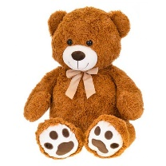86 KUNA

4. 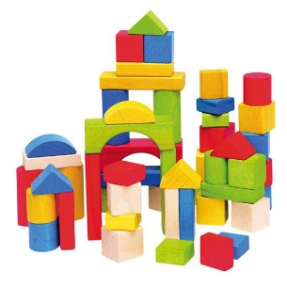93 KUNE

